UÁQUIRI
Revista do Programa de Pós-Graduação em Geografia

UÁQUIRI - PPGGEO, v. xx, n. xx, p. xxx-xxx, ano xx
Home page: https://periodicos.ufac.br/index.php/Uaquiri

ISSN impresso: 1806-0218; ISSN xxxx-xxxx

O título: em negrito, caixa alta e centralizado, exceto quando for obrigatório o uso da letra em maiúscula, centralizado, espaçamento simples, negrito, Times New Roman, 14

^{Dr.}Dique das Dunas^{1*}, ^{Msc.} Escarpado Sebes², ^{Bel.} Marégrafo Pontão Costa² (Nome completo do(s) autor(es), centralizado, Times New Roman 11, espaçamento simples, com algarismo arábico sobrescrito, com a titulação acadêmica sobrescrita antes dos nomes)
ORCID: inserir o ORCID na mesma sequência que aparece os autores (recomenda-se o uso, mas não é obrigatório)

¹Professor, da Universidade Federal do Acre, Centro de Filosofia e Ciências Humanas, Rio Branco, Acre, Brasil, ²Mestrando da Universidade Federal dos Anzóis, Programa de Pós-graduação em Geografia, Rio Branco, Acre, Brasil. (Titulação, filiação institucional, cidade, estado, país, (centralizado, espaçamento simples, Times New Roman 10)
*diquedunas@gmail.com (e-mail do autor para correspondência indicado por asterisco)

Recebido em: xx/xx/xxxx; Aceito em: xx/xx/xxxx; Publicado em: xx/xx/xxxx
DOI: os destaques em amarelo serão preenchidos pela equipe de edição.

RESUMO (Espaçamento simples, Times New Roman 11, negrito, centralizado)
O resumo é uma descrição concisa da totalidade do artigo destacando os pontos relevantes da pesquisa, que se limita ao máximo de 500 palavras. Escrever apenas um parágrafo contínuo, fonte Times New Roman, tamanho 11, espaçamento simples, alinhamento justificado, sem recuo. O texto deve apresentar a ideia central do manuscrito logo na primeira frase destacando, na sequência, os objetivos da pesquisa, o método ou metodologia, os principais resultados (parciais ou totais) e conclusões mais relevantes sobre a pesquisa.
Palavras-chave: Coordenadas cartesianas; curva de nível; Espaço Geográfico; Paisagem; e Região. (De três a cinco palavras, Times New Roman 11, espaçamento simples, justificado, separadas entre si por ponto e vírgula e finalizando também por ponto)

TITLE: IN BOLD, AND CENTRAL HIGH CASH, EXCEPT AS REQUIRED FOR THE LETTER OF USE CAPITAL, CENTERED, SPACING simple, BOLD, TIMES NEW ROMAN, 11

ABSTRACT (Single Spacing, Times New Roman 11, bold, centered)
The abstract is a concise description of the article totality highlighting the relevant points of the research, which is limited to a maximum of 500 words. Write only one continuous paragraph, Times New Roman font, size 11, single spacing, justified alignment, without recoil. The text should present the central idea of the manuscript in the first sentence highlighting, in sequence, the objectives of the research, the method or methodology, the main results (partial or total) and the most relevant conclusions about the research.
Keywords: Cartesian coordinates; level curve; Geographic space; Landscape; and Region. (Three to five words, Times New Roman 11, single-spaced, justified, separated by semicolons and ending with periods)

TÍTULO: EN NEGRO, Y ALTO EFECTIVO CENTRAL, EXCEPTO LO REQUERIDO PARA LA LETRA DE CAPITAL DE USO, CENTRADO, ESPACIO SIMPLE, NEGRO, VECES NUEVO ROMANO, 11

RESUMEN (Espaciado simple, Times New Roman 10, negrita, centrado)
El resumen es una descripción concisa del artículo completo que destaca los puntos de investigación relevantes, que se limita a un máximo de 500 palabras. Escriba solo un párrafo continuo, fuente Times New Roman, tamaño 11, espaciado simple, alineación justificada, sin sangría. El texto debe presentar la idea central del manuscrito en la primera oración, destacando, a continuación, los objetivos de la investigación, el método o metodología, los resultados principales (parciales o totales) y las conclusiones más relevantes sobre la investigación.
Palabras clave: coordenadas cartesianas; curva de nivel; Espacio geográfico; Paisaje; y región. (Tres a cinco palabras, Times New Roman 11, espaciado simple, justificado, separadas por punto y coma y terminando con puntos)

- INTRODUÇÃO (Alinhado à esquerda, Time New Roman 12, em negrito, com ordem numérica)
Trata-se da parte inicial do artigo, na qual deve constar uma breve revisão bibliográfica sobre o tema central do assunto tratado. A introdução deve ser concisa e escrita no tempo passado e não conter subseções. Os artigos referenciados, considerados importantes na área de estudo do manuscrito, devem auxiliar o enquadramento ao problema/investigação.
O objetivo da introdução é motivar a leitura do artigo, constando na primeira frase/parágrafo os elementos principais abordados. O último parágrafo deve descrever o objetivo do trabalho.
As referências dos documentos citados devem ser ordenadas de acordo com o sistema de autor-data e as informações utilizadas devem expressar o mais fidedignamente possível o pensamento exposto pelo autor ou autores. Podem ser citados de forma indireta e direta.
No sistema autor-data, a indicação indireta é feita pelo sobrenome do autor ou pela instituição responsável ou, ainda, pelo título de entrada do artigo seguido da data de publicação do documento, separados por vírgula, conforme as normas da ABNT NBR 10520.
Para mais de dois autores usar a expressão et al., seguido do ano de publicação. Existem duas formas da citação indireta:
- Quando o nome do autor ou entrada estiver incluído na sentença do texto, indica-se apenas a data entre parênteses, como por exemplo: Conforme Haver e Green (1995), as habilidades de trabalho em equipe, como o segundo atributo mais importante, procurado em possíveis empregados. Para mais de dois autores, da seguinte forma: Conforme OKADA et al. (2014), a avaliação deve ser um processo contínuo e integrado a cultura organizacional, política e prática de qualquer instituição
- Quando o nome do autor ou entrada não está incluído na sentença do texto, neste caso, usar autor (letras maiúsculas) e data entre parênteses. Por exemplo: Na ciência geográfica este impacto tende a ser ainda mais relevante, em virtude de seu objeto de estudo, qual seja de compreender a formação do espaço a partir da articulação e integração do natural com o físico (BUENO, 2009). Quando houver mais de dois documentos referenciados, citar em ordem cronológica, separados por ponto-e-vírgula, como: Portanto, a avaliação deve ser um processo contínuo e integrado a cultura organizacional, política e prática de qualquer instituição. (VIEIRA, 2013; OKADA et al., 2013; FELIX, 2011)
Vários documentos referenciados de um mesmo autor, publicados em um mesmo ano, são distinguidos pelo acréscimo de letras minúsculas após a data e sem espaçamento, por exemplo: (VIEIRA, 2013ª; VIEIRA, 2013^{b}).
A citação direta representa a descrição textual da parte da obra consultada. Neste caso, se a citação for com mais de três linhas, deve ser destacada com recuo de 5 cm da margem esquerda, com letra tamanho 10, espaçamento simples e sem as aspas, sendo referenciado no final do texto transcrito no sistema autor-data e página, entre parêntese. Por exemplo:

A presença de maiores frações de areia nas amostras do lado esquerdo em relação com o lado direito, indica uma dinâmica morfológica da calha do rio Acre, com tendência de retirada de material do lado esquerdo e deposição do lado direito. (Serrano et al., 2019, p. 167).

As citações diretas até três linhas devem estar contidas entre aspas duplas e descritas na sentença do texto, como: “A presença de maiores frações de areia nas amostras do lado esquerdo em relação com o lado direito, indica uma dinâmica morfológica da calha do rio Acre.” (SERRANO et al, 2019, p. 167).
A expressão apud, que significa “citado por” não é recomendável, contudo se citada na forma indireta deve ser conforme os exemplos a seguir: Segundo Munn (1992 apud DULLIUS; SILVA, 2017) a resiliência surge como uma necessidade das sociedades aumentarem... Na forma direta: (MUNN, 1992 apud DULLIUS; SILVA, 2017). A expressão é utilizada no texto, mas na lista de referências citar apenas o documento acessado.

- MATERIAL E MÉTODOS (Alinhado à esquerda, Time New Roman 12, em negrito, com ordem numérica, podendo ser substituída por METODOLOGIA.
O principal objetivo desta seção é descrever de maneira detalhada, clara e completa, os procedimentos ou metodologia usada durante a investigação, de modo que esta possa ser replicada por outros investigadores. Esta seção deve ser escrita no passado, uma vez que se trata de atividades realizadas.
É importante descrever em ordem cronológica, atentando-se para a identificação do objeto da pesquisa, local, sujeitos, materiais, técnicas, tempo, atividades e produtos (portfólio escrito, vídeo, jogos etc.) obtidos e método estatístico aplicado à pesquisa.
Nesta seção pode ocorrer a necessidade de subseções. Assim, os subtítulos devem ser escritos negrito, Times New Roman 12, com a primeira letra da palavra maiúscula e as demais minúsculas, exceto nos casos em que seja obrigatório o uso da letra maiúscula.

OBS.: Em caso de artigos de revisão de literatura, esse subitem (Materiais e métodos), pode ser suprimido e a metodologia usada indicada na introdução ou no item Fundamentação teoria.

FUNDAMENTAÇÃO TEÓRICA (Alinhado à esquerda, Time New Roman 12, em negrito, com ordem numérica)
Recomenda-se a inserção do subtítulo Fundamentação teórica aos artigos de cunho teóricos ou de revisão de literatura, de forma a diferenciar a revisão teórica da introdução.

- RESULTADOS E DISCUSSÃO (Alinhado à esquerda, Time New Roman 12, em negrito, com ordem numérica)
Apresentar os resultados obtidos da pesquisa ou relatos de experiência de forma descritiva e/ou gráfica. Podem existir várias subseções, que serão identificadas conforme a exposição da ideia do(s) autor(es). Assim, os subtítulos devem ser escritos negrito, Times New Roman 12, com a primeira letra da palavra maiúscula e as demais minúsculas, exceto nos casos em que seja obrigatório o uso da letra maiúscula.
Os títulos das tabelas e figuras (desenhos, esquemas, fluxogramas, fotografias, gráficos, mapas, organogramas e plantas entre outras) devem ser digitados em Times New Roman, tamanho 10, com espaçamento simples, conforme exemplo a seguir (Tabela 1):

Tabela 1 - Resumo dos dados morfométricos
 | PD5 | PE5 | PD6 | PE6 | PD7 | PE7
Diâmetro médio [μm] | 68,71 | 92,23 | 91,13 | 94,69 | 78,92 | 91,94
Arredondamento | 0,74 | 0,76 | 0,69 | 0,75 | 0,73 | 0,72
Alongamento | 0,68 | 0,78 | 0,65 | 0,82 | 0,72 | 0,76
Compacidade | 0,46 | 0,50 | 0,45 | 0,51 | 0,48 | 0,49

As tabelas deverão ser escritas em Times New Roman, tamanho 10, a depender do tamanho da tabela. O tamanho máximo da tabela deve ser de 15 cm de largura e tantas folhas quanto forem necessárias, observando o tamanho máximo do manuscrito de 20 páginas incluindo tabelas e ilustrações.
Em caso de figuras, recomenda-se imagens de autoria própria (Figura 1). Caso seja necessário a utilização de figuras que já foram publicadas, deverá ser providenciado uma autorização para republicação.

Figura 1 - Imagens demostrando a morfometria dos grãos nos pontos 5, 6 e 7
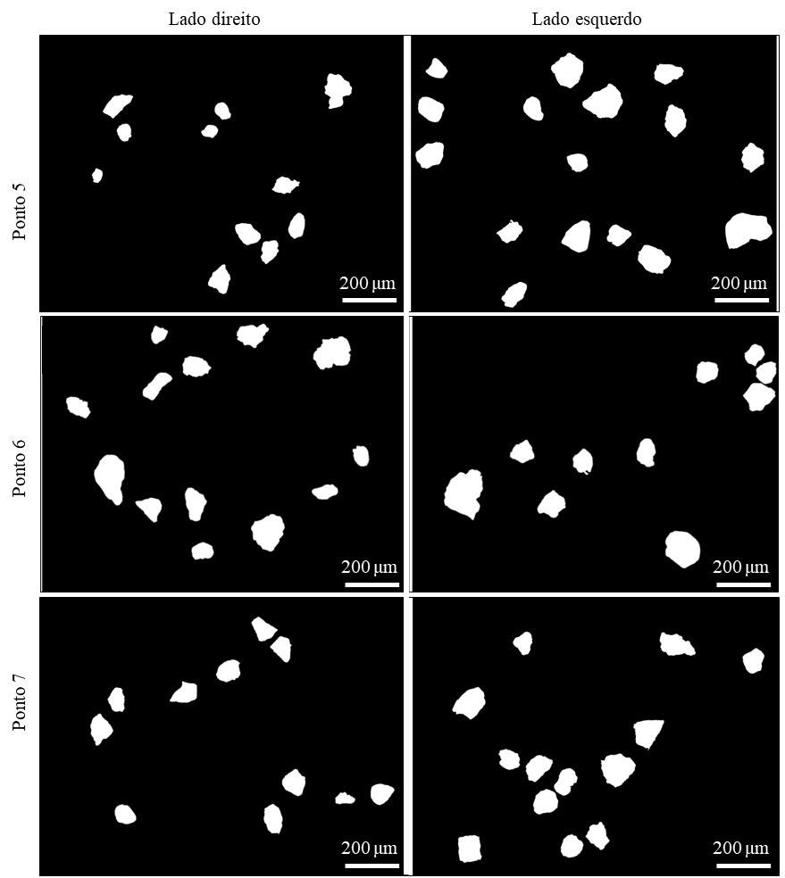

- CONCLUSÃO (Alinhado à esquerda, Time New Roman 12, em negrito, com ordem numérica).
Esse item pode ser substituído por CONSIDERAÇÕES FINAIS, nos casos de artigos de cunho teórico e de revisão de literatura).
Esta seção não deve apresentar subseções. O manuscrito deverá ser finalizado com os entendimentos definitivos a que chegou o autor ou autores sobre o assunto exposto. Também poderão ser apresentadas recomendações, propostas para estudos futuros ou outras questões pertinentes, de modo a concluir o trabalho com os argumentos das ideias defendidas.
A conclusão de uma pesquisa não pode ser compreendida como um breve resumo, mas uma descrição que auxilia o leitor a compreender os resultados da mesma.

AGRADECIMENTOS (Alinhado à esquerda, Time New Roman 12, em negrito, com ordem numérica).
Os agradecimentos não são obrigatórios, porem recomendados para fortalecimentos de parcerias com outras instituições e ou fontes financiadoras. Caso queira agradecer a uma pessoa ou instituição, o autor ou os autores do manuscrito deve(m) expressar o motivo do agradecimento.

- REFERÊNCIAS (Alinhamento justificado, Time New Roman 12, em negrito, com ordem numérica).
As referências devem ser em ordem alfabética, sem subdivisão, justificadas, espaçamento simples, em Times New Roman 12, um espaço entre as referências, deve-se mencionar todos os autores do trabalho. O uso do DOI é recomendado e valorizado.

Exemplos de formas de escrever as referências é apresentado a seguir:

Periódicos (Exemplo de referência)

AYDIN, A. Opinions and Self-evaluation of the Students of Geography Department about the Applications of Cooperative Learning in Regional Geography Course. Educational Sciences: Theory & Practice, v.13(4), p. 2413-2418, 2013. DOI: https://doi.org/10.12738/estp.2013.4.1641

LANDINI, G. Operadores Morfológicos para ImageJ. (2006). Disponível em: http://www.mecourse.com/landinig/software/software.html. Acesso em: 18 jun. 2019.

Serrano, R. O. P.; Santos, P. L. P.; Viana, E. M. de F.; Pinto, M. A.; Martinez, C. B. Case study: Effects of sediment concentration on the wear of fluvial water pump impellers on Brazil's Acre River. Wear, v. 408-409, p. 131-137, 2018. https://doi.org/10.1016/j.wear.2018.04.018.

Autor Entidade (Exemplo de referência)

ASSOCIAÇÃO BRASILEIRA DE NORMAS TÉCNICAS. NBR 10520: informação e documentação: citações em documentos: apresentação. Rio de Janeiro, 2002.

ABNT – Associação Brasileira de Normas Técnicas. NBR 6508 – Grãos de solo que passam na peneira 4,8mm – Determinação de massa específica – Métodos de ensaios, dezembro, outubro, 1984

UNIVERSIDADE DE SÃO PAULO. Catálogo de teses da Universidade de São Paulo, 1992. São Paulo, 1993. 467 p.

Publicações em Eventos (Exemplo de referência)

PIMENTEL, A. S. ; LIMA, Y. M. S. de ; LIMA, K. D. de J. V. ; SERRANO, R. O. P. ; Arcos, F. O. Uso da geotecnologia na análise ambiental das APP’s urbanas de Rio Branco -AC. In: XVII Encontro Nacional de Geógrafos - XVII ENG, 8 p., 2012, Anais... Belo Horizonte: Universidade Federal de Belo Horizonte, 2012. 8p.

ZUBEN, A. V.; CASANOVA, C.; BALDINI, M. B. D.; RANGEL, O.; ANGERAMI, R. N.; RODRIGUES, R. C. A.; PRESOTTO, D. Vigilância epidemiológica da leishmaniose visceral americana (LVA) em cães no município de Campinas, São Paulo. In: REUNIÃO DE PESQUISA APLICADA EM DOENÇAS DE CHAGAS, 26.; REUNIÃO DE PESQUISA APLICADA EM LEISHMANIOSES, 14., 2010, Uberaba. Anais... Uberaba: Universidade Federal do Triangulo Mineiro, 2010. p. 135-175.

Livros (Exemplo de referência)

Callister Jr, W.D. (2002). Ciência e Engenharia de Materiais: Uma Introdução, 5ª ed., rev., LTC, Rio de Janeiro, 2002. 578 p.

LUCK, H. Liderança em gestão escolar. 4. ed. Petrópolis: Vozes, 2010. 165 p., 4 v.

Capítulo de Livro (Exemplo de referência)

BOGDAN, R. e BIKLEN, S. Características da investigação qualitativa. In: BOGDAN, R.; BIKLEN, S. (Ed.). Investigação qualitativa em educação: uma introdução à teoria e aos métodos. Porto: Porto, 1994. p. 47-51.

Trabalhos da Internet (Exemplo de referência)

ALVES, C. Navio negreiro. Virtual Books, 2000. Disponível em: http://www.terra.com.br/virtualbooks/freebook/port/Lport2/navionegreiro.htm. Acesso em: 10 jan. 2002.

Monografia, Dissertação e Tese (Exemplo de referência)

AZOLINI, L. C. O estágio supervisionado na formação do professor de educação física: um estudo autorreferente de um estudante da ESEF da UFRGS no ano de 2012. 2012. 51 f. Trabalho de Conclusão de Curso (Licenciatura em Educação Física) - Universidade Federal do Rio Grande do Sul, Porto Alegre, 2012.

Legislação (Exemplo de referência)

BRASIL. Lei n. 10.406, de 10 de janeiro de 2002. Institui o Código Civil. Diário Oficial da União: seção 1, Brasília, DF, ano 139, n. 8, p. 1-74, 2002.

BRASIL. Ministério de Educação. Parâmetros curriculares nacionais: ciências naturais. Secretaria de Educação Fundamental. Brasília, DF: MEC/SEF, 1997. 136 p.

